ICS 71.100.10

CCS Q 52

YS

中华人民共和国工业和信息化部 发布

202×-××-××实施

202×-××-××发布

铝用炭素材料检测方法

第11部分：空气反应性的测定

Carbonaceous materials used for the production of aluminium –

Part 11:Determination of reactivity to air

（送审稿）

YS/T 63.11—202X

代替YS/T 63.11—2006，YS/T 63.23-2012

中华人民共和国有色金属行业标准

前 言

本文件按照GB/T 1.1-2020《标准化工作导则 第1部分：标准化文件的结构和起草规则》的规定起草。

本文件是YS/T 63《铝用炭素材料检测方法》的第11部分。YS/T 63已经发布了以下部分：

——第1部分：阴极糊试样焙烧方法、焙烧失重的测定及生坯试样表观密度的测定；

——第2部分：室温电阻率的测定；

——第3部分：热导率的测定 比较法；

——第4部分：热膨胀系数的测定；

——第5部分：有压下底部炭块钠膨胀率的测定；

——第6部分：开气孔率的测定；

——第7部分：表观密度的测定 尺寸法；

——第8部分：真密度的测定 比重瓶法；

——第9部分：真密度的测定 氦比重计法；

——第10部分：空气渗透率的测定；

——第11部分：空气反应性的测定；

——第12部分：预焙阳极CO2反应性的测定；

——第13部分：弹性模量的测定；

——第14部分：抗折强度的测定 三点法；

——第15部分：耐压强度的测定；

——第16部分：元素含量的测定 波长色散X-射线荧光光谱分析方法；

——第17部分：挥发分的测定；

——第18部分：水分含量的测定；

——第19部分：灰分含量的测定；

——第20部分：硫分的测定；

——第21部分：阴极糊 焙烧膨胀/收缩性的测定；

——第22部分：焙烧程度的测定 等效温度法；

——第25部分：无压下底部炭块钠膨胀率的测定；

——第26部分：耐火材料抗冰晶石渗透能力的测定；

——第27部分：预焙阳极断裂能量的测定。

本文件代替YS/T 63.11《铝用炭素材料检测方法 第11部分 空气反应性的测定 质量损失法》和YS/T 63.23-2012《铝用炭素材料检测方法 第23部分 空气反应性的测定 热重法》，本次修订以YS/T 63.11《铝用炭素材料检测方法 第11部分 空气反应性的测定 质量损失法》为主，整合了YS/T 63.23-2012《铝用炭素材料检测方法 第23部分 空气反应性的测定 热重法》的内容，与YS/T 63.11相比，除结构调整和编辑性改动外，主要技术变化如下：

1. 更改了热电偶的要求（见4.3.1.6，2006年版的5.6）；
2. 更改了空气反应性的参数（见4.6，2006年版的第9章）；
3. 更改了反应率的计算公式（见4.6，2006年版的第9章）；
4. 增加了热重法测量空气反应性（见第5章）；
5. 删除了精密度（见2006版第10章）。

请注意本文件的某些内容可能涉及专利。本文件的发布机构不承担识别专利的责任。

本部分由全国有色金属标准化技术委员会（SAC/TC 243）提出并归口。

本文件起草单位：XXX XXX XXX。

本文件主要起草人：XXX XXX XXX。

本文件历次版本发布情况:

——2006年首次发布为YS/T 63.11-2006《铝用炭素材料检测方法 第11部分：空气反应性的测定 质量损失法》；

——本次修订并入YS/T 63.23-2012《铝用炭素材料检测方法 第23部分：空气反应性的测定 热重法》的内容；

——本次为第一次修订。

引言

铝用炭素材料是铝工业的主要原材料。在铝工业标准体系中，铝用炭素材料检测方法系列标准是非常重要的部分，在保证铝用炭素材料质量方面发挥着重要作用。该系列方法标准服务于铝用炭素材料生产、贸易结算、分析比对、电解铝等领域，为我国铝用炭素材料工业高质量发展提供技术支撑。

YS/T 63《铝用炭素材料检测方法》系列标准包含了室温电阻率、热膨胀系数、真密度、耐压强度、微量元素、挥发分、灰分等指标的测定。

YS/T 63.11规定了铝用炭素材料空气反应性的测定方法，因为炭素材料在使用时会和空气接触，所以需要测量与空气反应的能力，空气反应性是描述这项能力的指标。

铝用炭素材料检测方法

第11部分 空气反应性的测定

1 范围

本文件规定了预焙阳极和侧部炭块空气反应性的测定方法。

本文件适用于预焙阳极和侧部炭块空气反应性的测定。其他铝用炭素制品也可参照使用。

2 规范性引用文件

下列文件中的内容通过文中的规范性引用而构成本文件必不可少的条款。其中，注日期的引用文件，仅该日期对应的版本适用于本文件；不注日期的引用文件，其最新版本（包括所有的修改单）适用于本文件。

GB/T 8170 数值修约规则与极限数值的表示和判定

GB/T 26297.2 铝用炭素材料取样方法 第2部分：侧部炭块

GB/T 26297.3 铝用炭素材料取样方法 第3部分：预焙阳极

3 术语和定义

本文件没有需要界定的术语和定义。

4 质量损失法

4.1 原理

将试样加热到550 ℃，转动试样并以15 ℃/h的速度冷却到400 ℃±1 ℃，收集脱落颗粒，称量脱落颗粒和残余试样质量。用颠转仪使试样表面松散的颗粒脱落，称量过筛后试样质量，计算空气反应性。

4.2 试剂或材料

空气：钢瓶装或压缩空气，含水量小于100µg/g。

4.3 仪器设备

4.3.1 空气反应性测试仪：装配示意图见图1，由以下部分组成：

——马弗炉：具有一个竖直单带炉膛，能确保温度竖直分布均匀，最高加热温度至少700℃。炉膛由难熔钢材（如奥氏体钢）制成，内径88.6mm，长度486mm。

——试样托架：附带一个可收集从试样上脱落的掉渣的盘子，用于在炉子中部放置试样。

——转动装置：可不间断地转动试样（振幅5mm，1r/min）。

——温度控制器：数字集成控制，能够控制所需的温度曲线。

——气体流量表和压力表：用空气校准，最大刻度为250 L/h，可精确至4%。

——热电偶：K型或者N型镍铬热电偶，精度优于0.75%，最小长度340mm。试样上表面与热电偶之间的距离应为10mm±0.5mm。

4.3.2 颠转仪：装配示意图见图2，由以下部分组成：

——电动马达：90 r/min，220V, 50Hz。

——两个钢制圆筒：内径68mm；内高120mm。

——钢球：直径约6mm，每个圆筒中需要放置50个。

——试验筛：孔径4mm。

4.3.3 电子天平：感量0.01g。

4.3.4 烘箱：温度可控制在110 ℃±5℃。

4.4 样品

侧部炭块和预焙阳极按GB/T 26297.2和GB/T 26297.3的规定取样。

将试样加工为直径50mm±1mm，高度60 mm±1mm，在110±5℃下烘干2 h，冷却至室温。用具有140°尖角、直径7mm的硬金属钻头在试样底部中心位置钻一个直径7mm、距试样顶部30mm±0.5mm的孔。

单位为毫米

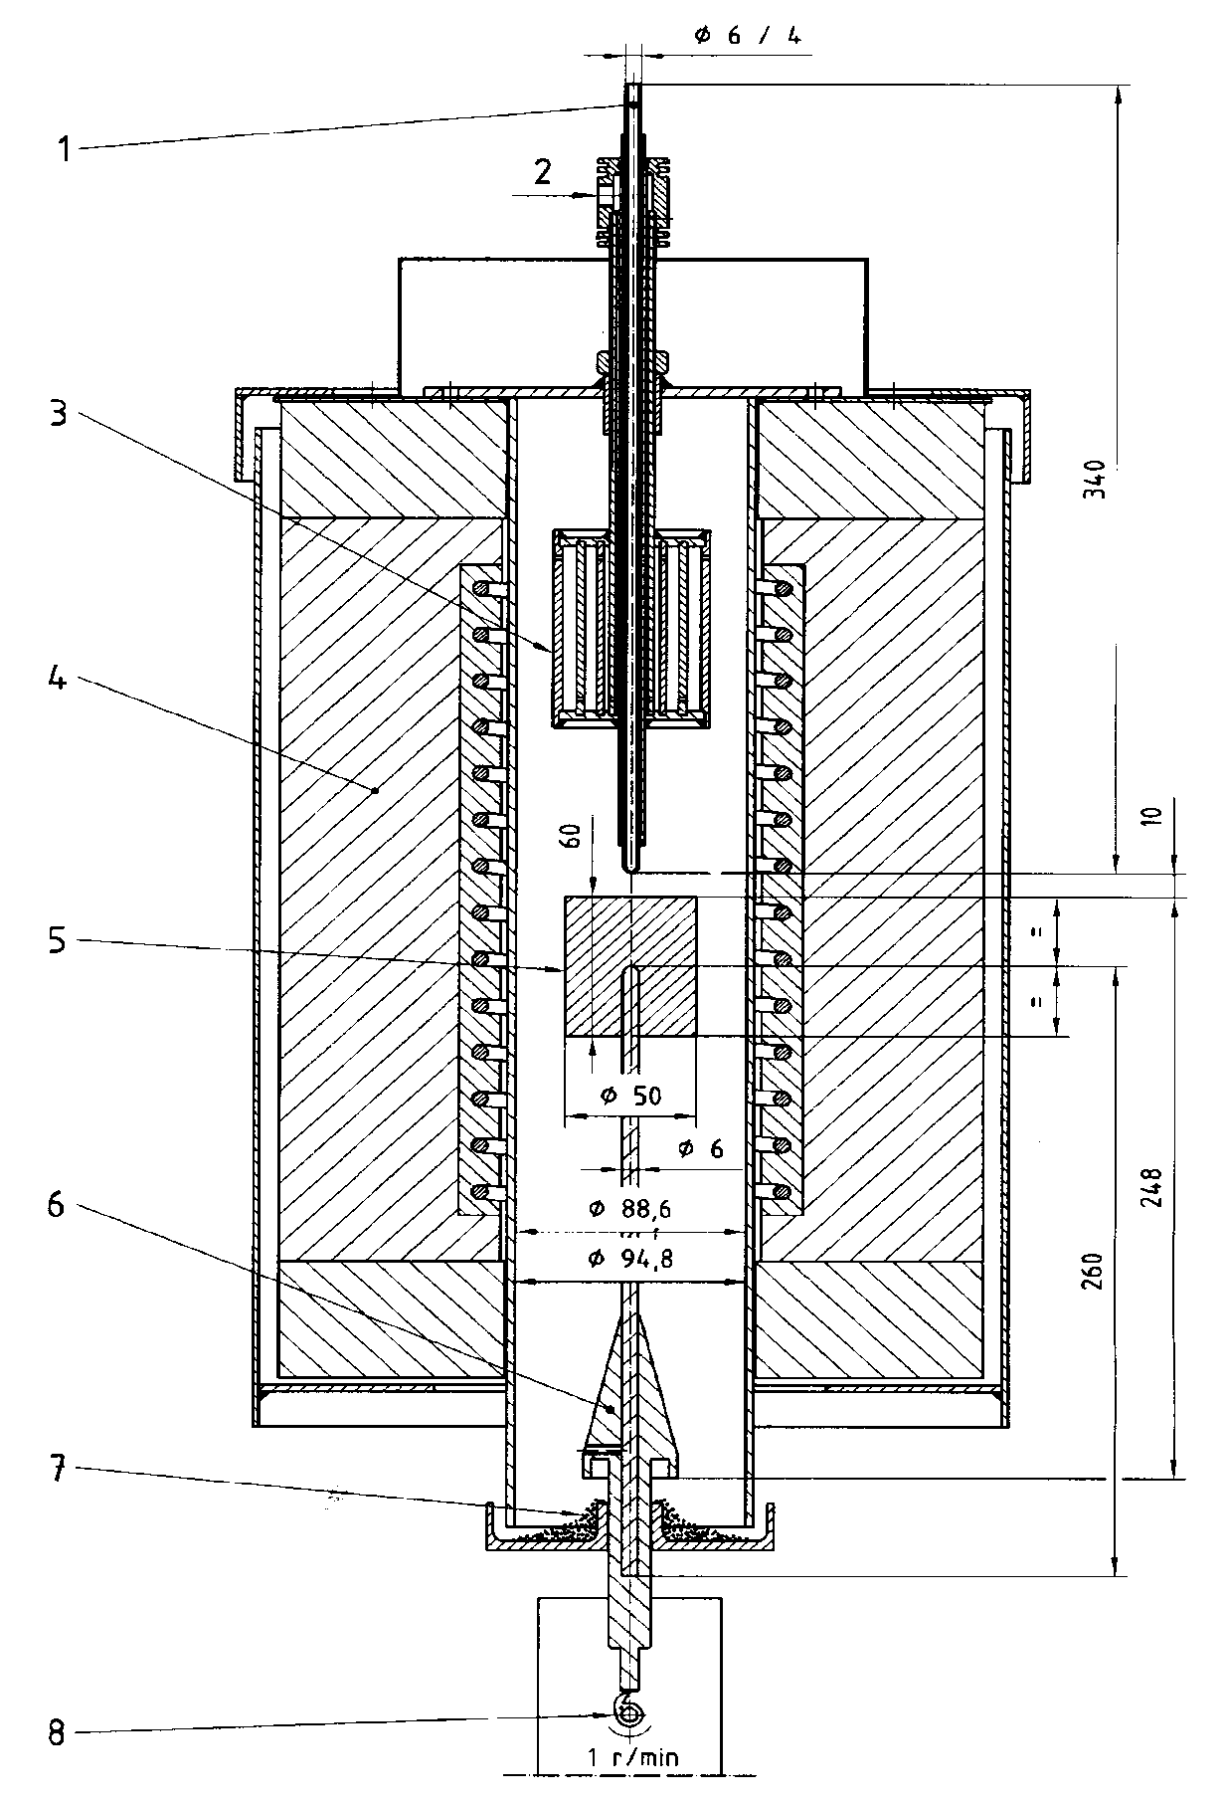

标引序号说明：

1 — 热电偶； 2 — 空气； 3 — 空气预热器； 4 — 马弗炉；

5 — 试样； 6 — 样品托架； 7 — 掉渣； 8 — 转动装置

图1 空气反应性测定设备示意图

4.5 试验步骤

4.5.1 称量试样质量（*m*0）,精确至0.1g。

4.5.2 马弗炉预先升温至550℃，将试样置于马弗炉中30min后，通入空气并开始降温。设定空气压力为0.2MPa，流速为200L/h，冷却速度15℃/h，约10h后，当温度降至400℃±1℃时，停止通入空气。温度低于300℃时取出试样，收集底盘上脱落的颗粒。

4.5.3 待冷却至室温后，称量试样及脱落颗粒的质量（*m*1），精确至0.1g。把试样置于颠转仪中颠转20min。将试样及脱落的颗粒置于4mm筛网上，称量筛网上残留试样的质量（*m*2），精确至0.1g。

4.6 试验数据处理

按公式（1）、公式（2）和公式（3）分别计算空气反应性的参数残极率、反应率和脱落率：

………………………………………………（1）

……………………………………………（2）…………………………………………（3）

式中：

—残极率，即试样残留质量的质量百分数（%）；

—反应率，即反应损失的质量百分数（%）；

—脱落率，即掉渣质量的质量百分数（%）；

*m*0 — 试样的原始质量，单位为克(g)；

*m*1 — 反应后试样和掉渣的总质量，单位为克(g)；

*m*2 — 颠转后残留试样的质量，单位为克(g)。

计算结果表示到小数点后一位，数值修约按照GB/T 8170的规定进行。

单位为毫米

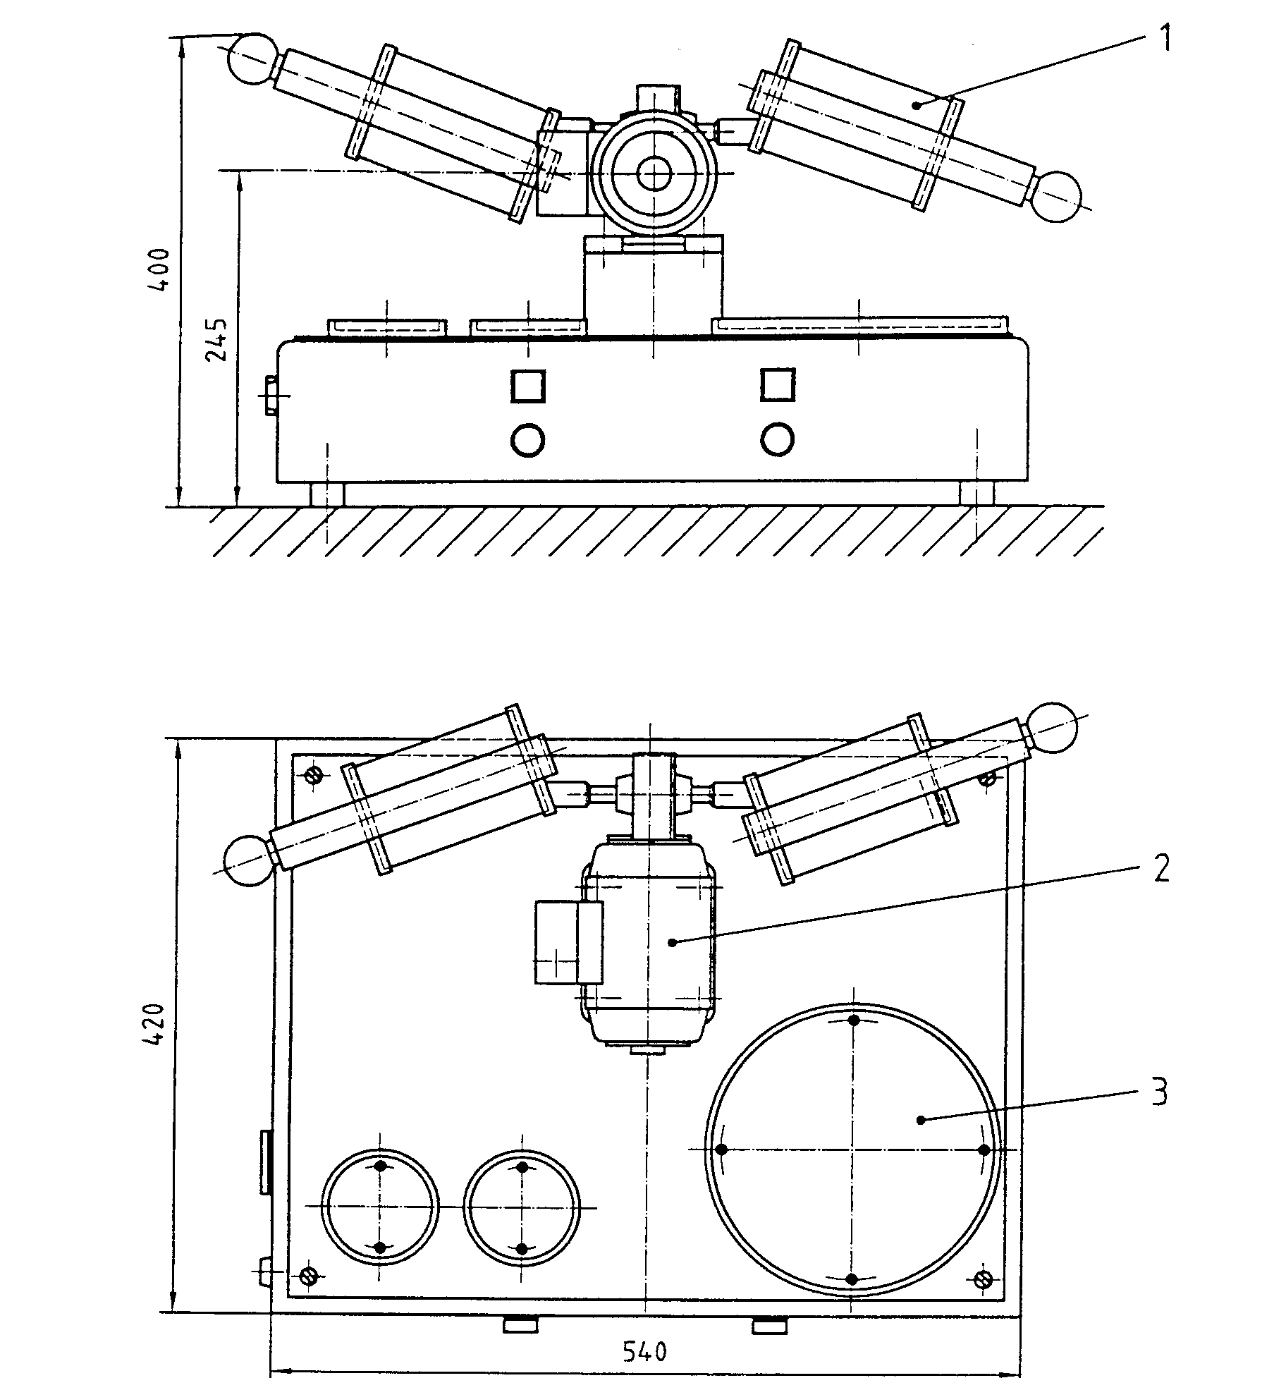

标引序号说明：1 — 圆筒； 2 — 马达； 3 — 筛子

图2 颠转仪

5 热重法

5.1 原理

在装有试样的反应室内通入空气，在525℃±2℃下反应180min，连续称量样品质量损失，计算不同阶段和总的空气反应性。称量脱落样品的质量计算粉尘量。

5.2 仪器设备

5.2.1高温炉：中心反应区域内温度控制在525℃±2℃。热电偶应置于反应区中部，距离样品侧面4mm±1mm的位置。

5.2.2 反应室：内径为100mm±25mm。反应室底部具有一个可拆分的粉尘收集杯。

5.2.3 样品悬挂装置：该装置应能持续夹持样品，在测试过程中自身质量不变，且不阻碍气流通过样品。

5.2.4 气体预热管：延伸至反应室第一个加热区，在气体进入反应室前对气体进行预热，气体出管时温度达到反应室的温度，出气口朝下。

5.2.5 天平：最大量程200g，能连续称量样品和悬挂装置的质量，精确至10mg。

5.2.6 游标卡尺：精度优于0.02mm。

单位为毫米



标引序号说明：

1－天平； 6－样品；　 11－空气；

2－出气口（口径10mm）； 7－控制热电偶； 12－氮气；

3－3区加热炉； 8－预热管； 13－减压阀；

4－连接线 ； 9－收集杯； 14－针型阀；

5－反应室； 10－进气口； 15－流量计。

图3 典型空气反应性装置

5.3 试剂或材料

5.3.1 氮气：99.95%。

5.3.2 空气：含水率小于0.1%。

5.4 样品

5.4.1 将试样加工成直径50mm±1.0mm，高50mm±1.0mm的圆柱体。在试样端面中心位置钻一个直径3mm的贯穿孔。

5.4.2 用干燥空气吹净试样表面的浮尘和附着的杂质。

4.4.3 试样在110℃±5℃烘至恒重，在干燥器内冷却至室温。

5.5 试验步骤

5.5.1 将反应管预热到525℃±2℃，以102 L/h的气流速度通氮气清洗反应室。

5.5.2 称量并记录试样质量（），精确至10mg。

5.5.3 测量试样直径()、高度()、中心孔径()，精确至0.02mm。

5.5.4 将试样装入悬挂装置中，悬挂在天平上插入反应室。将试样在氮气流中预热30min。

5.5.5 预热30min后将气体切换成空气，并保持102 L/h的流速不变。

5.5.6 测试过程中每隔1min记录一次样品质量。空气测试时间为180min，结束后将气流切换回氮气。

5.5.7 从反应室底部取出收集杯，放入干燥器中冷却至室温，称量收集杯中的粉尘质量（）。

5.6 试验数据处理

5.6.1 样品表面积计算

按公式（4）计算样品的表面积,单位为平方厘米（cm2）：

 ·······························（4)

式中:

—样品直径，单位为毫米（mm）；

—中心孔直径，单位为毫米（mm）；

—样品高度，单位为毫米（mm）。

计算结果表示到小数点后一位，数值修约按照GB/T 8170的规定进行。

5.6.2 空气总反应性

按公式（5）计算空气总反应性,单位为毫克每平方厘米每小时（mg/（cm2•h））：

 ·······························（5)

式中:

— 初始样品质量，单位为克(g)；

— 结束样品质量，单位为克(g)。

计算结果表示到小数点后一位，数值修约按照GB/T 8170的规定进行。

5.6.3 初始阶段空气反应性

按公式（6）计算初始阶段空气反应性,单位为毫克每平方厘米每小时（mg/（cm2•h））：

 ·······························（6)

式中:

— 反应30min时的样品质量，单位为克(g)。

计算结果表示到小数点后一位，数值修约按照GB/T 8170的规定进行。

5.6.4 结束阶段空气反应性

按公式（7）计算结束阶段空气反应性,单位为毫克每平方厘米每小时（mg/（cm2•h））：

 ·······························（7)

式中:

— 反应150min时的样品质量，单位为克(g)。

计算结果表示到小数点后一位，数值修约按照GB/T 8170的规定进行。

5.6.5 空气粉尘量

按公式（8）计算空气粉尘量，单位为毫克每平方厘米每小时（mg/（cm2•h））：

 ·······························（8)

式中：

— 测试后收集的粉尘质量，单位为克（g）。

计算结果表示到小数点后一位，数值修约按照GB/T 8170的规定进行。

6 试验报告

本文件规定试验报告所包括的内容，至少应给出以下几个方面的内容：

——试验对象；

——使用的标准（包括发布或出版的年号）；

——使用的方法（如果标准中包括几个方法）；

——分析结果及其表示；

——与基本试验步骤的差异；

——观察到的异常现象；

——试验日期。